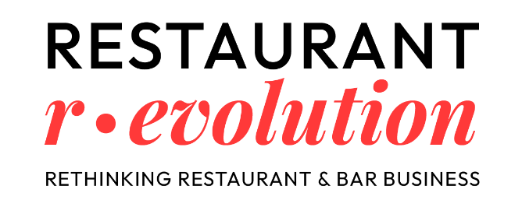

RESTAURANT R-EVOLUTION: GRANDE AFFLUENZA PER LA PRIMA EDIZIONE DELL’EVENTO DEDICATO AL SUCCESSO NELLA RISTORAZIONE

Ha riscosso un ampio consenso la prima edizione di Restaurant R-Evolution, il primo nuovo evento in Italia dedicato a raccontare come nasce davvero un ristorante di successo, organizzata da Teamwork Hospitality, che ha fatto il suo debutto presso il Melià Milano il 31 marzo 2026.

Dal modello di business alle tecnologie, dai format emergenti alla progettazione, fino alle nuove esigenze del consumatore contemporaneo, Restaurant R-Evolution ha accompagnato gli ospiti in un’intera giornata dedicata a capire come sta evolvendo la ristorazione e quali sono oggi le vere leve competitive per costruire un progetto solido, profittevole e duraturo.

Con oltre 550 partecipanti, 35 aziende partner e un programma che ha visto l’intervento di 80 relatori italiani e internazionali, l'evento ha rappresentato un'occasione unica per riunire ristoratori, imprenditori, albergatori, progettisti, consulenti e professionisti della filiera, creando un ambiente stimolante per lo scambio di idee e conoscenze.

“Negli ultimi anni abbiamo assistito a una crescita enorme di eventi dedicati al food: cucina, tecniche, chef, prodotti. Ma ci siamo resi conto che mancava qualcosa di fondamentale. Mancava un momento di confronto su tutto ciò che determina il successo di un ristorante ancora prima che il primo piatto esca dalla cucina. Mancava uno spazio per parlare di: idee, concept, modelli di business, progettazione, branding, numeri, sostenibilità” afferma Mauro Santinato, Presidente di Teamwork Hospitality.

“Crediamo profondamente che oggi il valore non sia solo nelle idee, ma nelle relazioni. Nelle contaminazioni tra mondi diversi. Nel confronto tra chi progetta, chi investe, chi gestisce e chi innova. Per questo abbiamo voluto che Restaurant R-Evolution fosse anche un luogo di networking vero. Dove nascono collaborazioni, opportunità, nuovi progetti. Perché le migliori idee, quasi sempre, non nascono da soli. Nascono insieme.” Continua Santinato.

Una prima edizione che ha visto la partecipazione di speaker protagonisti del mondo Horeca, con i migliori esperti: Majestas Group, Zuma Restaurants, Giraudi Group, Caprice Holding, Paris Society, Gioia Group, Signorvino, Macellaio RC, Kebhouze, Giangusto, La Romana, Cioccolatitaliani, Maré, Ikoyi, Moebius, Hotel Portrait Milano, Lungarno Collection, Hotel Principe di Savoia, Dorchester Collection, The Carlton and Rocco Forte House, The Lake Como EDITION, Valtur Cervinia Cristallo Ski Resort, TheFork, Soplaya, Deliverect, EHL, ALMA e tanti altri.

Durante la giornata, il programma ha riunito sul Main Stage architetti, imprenditori e consulenti protagonisti della trasformazione del food & beverage, offrendo visioni audaci, strategie vincenti e racconti autentici dal backstage. Gli Innovation Talks hanno approfondito le principali tendenze del settore, dalla sostenibilità alla customer experience, analizzando in modo concreto i cambiamenti in atto e i nuovi modelli di business. Con la Lab Experience, i partecipanti sono entrati nel vivo dell’azione attraverso workshop pratici e simulazioni guidate, trasformando idee in progetti reali grazie al supporto di professionisti. Il Taste Expo ha offerto un’esperienza tangibile dell’innovazione, con un’area espositiva dedicata al mondo contract dove scoprire arredi, cucine professionali e tecnologie avanzate per progettare spazi F&B d’eccellenza. Inoltre, si sono create opportunità di networking in uno spazio dinamico di connessione tra progettisti, fornitori e investitori, favorendo il confronto e la nascita di sinergie di valore.

Il successo della prima edizione della Restaurant R-Evolution ha confermato l’evento come punto di riferimento essenziale per un settore in costante cambiamento, stabilendo una solida base per le future edizioni, alimentando l'entusiasmo e la curiosità di chi desidera esplorare ulteriormente il mondo della ristorazione nel panorama contemporaneo.

About Teamwork Hospitality
Teamwork Hospitality di Rimini è una società di consulenza, formazione ed eventi dedicati al mondo dell’ospitalità con più di venticinque anni di esperienza e oltre 15 eventi annuali nel settore. Teamwork Hospitality, il cui Presidente è Mauro Santinato, rappresenta un interlocutore affidabile ed esperto, in grado di fornire servizi personalizzati, che consentono di ottenere i migliori risultati in termini di qualità, soddisfazione del cliente e redditività dell’azienda.

INFO E CONTATTI
www.restaurantrevolution.it
E-mail: info@teamworkhospitality.com
Tel. +39 0541 57474
Per richieste stampa, interviste personalizzate e maggiori informazioni:

OGS PUBLIC RELATIONS & COMMUNICATION
Milano - Via Koristka 3, (Italia)
Ph. +39 023450610
www.ogscommunication.com – press.ogscommunication.com
info@ogscommunication.com

